04102 | Базовый уровень  Идентификационный номер теста  Записывается в окно программы при вводе результатов тестирования

Тема: Буквенные выражения (выражения с переменными)

Вариант 2

1 | Найдите значение выражения 3а - 4b при a = 5, b = 6.  1) 11 2) 9 3) -11 4) -9
2 | Укажите все значения переменной а, при которых выражение не имеет смысла.  1) -2; 2 2) 0; 2 3) 0 4) 4
3  4 | 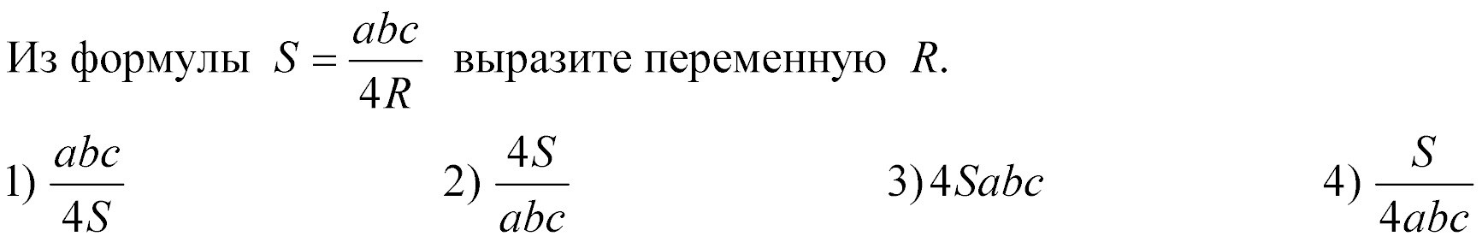
Приведите подобные слагаемые: 25x – 15 – 27x + 9 .

1) 2x – 6 2) –2x – 6 3) 2x 4) –2x + 6

5 | Какие из выражений являются тождественно равными?  1) а + b и a - b 2) 2(х + 3у) и 2х + 3у 3) 6(а – b) и -6b +6 а 4) 2х - у и 2(х - у)

Выполнил ученик ___ класса __________________________

Дата: ____ _________201__г.

